Documentation du projet d’informatique JOmetry

I. main.py
II. Engine.py
III. Frames.py
IV. groebner.py
V. serveur.py
VI. aide.txt, traduction.txt
VII. parametres.txt et les sauvegardes

I. main.py

Fichier principal, qui contient les classes Tooltip et Main.
La classe Tooltip se charge d’afficher les petites boîtes d’informations sous les boutons pour l’utilisateur.
La classe Main contient l’interface de la fenêtre principale.
Elle détecte les actions de l’utilisateur sur les boutons ou le canvas, puis les transmet à la partie géometrie :
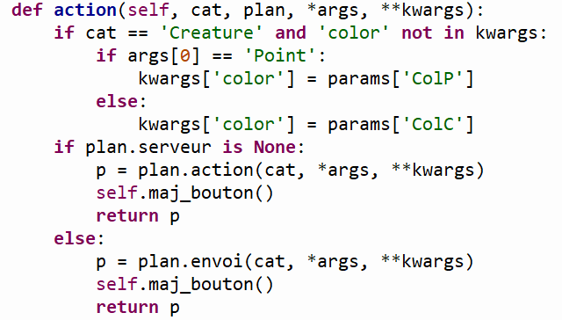

Organisation de tkinter pour la fenêtre principale :
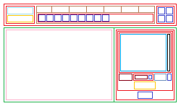
Frames, Button, Scrollbar, Notebook, Treeview, MenuButton, Panedwindow, Label, Entry, Radiobutton, Canvas

II. Engine.py

Le fichier Engine.py s’occupe de tous les calculs géométriques.
Il contient les fonctions val et txt. Elles sont utilisées pour ecrire dans un fichier de sauvegarde ou lire (voir VII).
La classe Arbre contient un graphe orienté (qui n’est pas un arbre) représentant les dépendances entre objets.
La classe Relation contient aussi un graphe, mais qui represente lui les « relations » entre objets, c’est à dire l’appartenance en geometrie d’un point à un objet comme une droite ou une courbe.
La classe Creature est la classe principale, dont chaque instance est un objet géometrique. Son type est indiqué dans self.classe, qui peut valoir ‘Point’, ‘Droite’, ‘Courbe’ ou ‘Angle’.
La méthode dessin s’occupe de dessiner tous les objets.
Toutes le méthodes de calcul permettent ensuite de trouver les coordonnées des objets. Voir aussi https://web.stanford.edu/~linkewei/pdf/2019_alg_geom.pdf

III. Frames.py

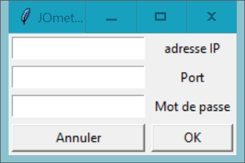
Frames.py gère notamment toutes les fenêtres qui peuvent apparaître à un moment ou à un autre.
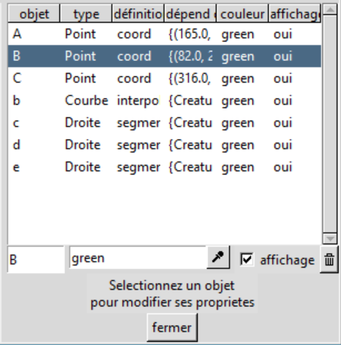

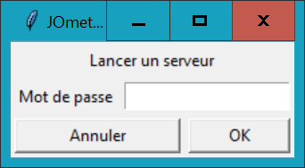

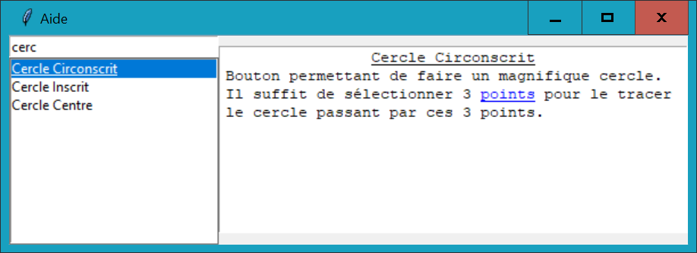
IV. groebner.py

Gröbner est le programme qui gère tout ce qui est relatif au polynomes. Il contient une classe Polynôme, et une fonction pour résoudre des systèmes de deux polynômes à deux variables. Cette fonction utilise l’algorithme de buchberger pour calculer des bases de Gröbner. Voir aussi : https://en.wikipedia.org/wiki/Buchberger%27s_algorithm; https://en.wikipedia.org/wiki/Gr%C3%B6bner_basis; https://licence-math.univ-lyon1.fr/lib/exe/fetch.php?media=p13:algappli:algap_chap6.pdf; https://licence-math.univ-lyon1.fr/lib/exe/fetch.php?media=p13:algappli:algap_chap5.pdf;
https://licence-math.univ-lyon1.fr/lib/exe/fetch.php?media=p13:algappli:algap_chap7.pdf
V. serveur.py

serveur.py est le programme qui doit permettre de faire tourner un serveur et de travailler en réseau. Le programme est malheureusement toujours en cours de développement et ne permet ni de gérer les erreurs de connexion internet, ni ne vérifie la validité des actions avant de les exécuter, ce qui peut poser des problèmes de synchronisation.
Enfin, il est possible de lancer un serveur tout seul ou depuis une fenêtre JOmetry, qui devient alors automatiquement un client. Il n’est cependant pas encore possible de gérer le serveur de puis une console ou un terminal.
Malheureusement, les informations ne sont pas sécurisées, donc un utilisateur pourrait récupérer les mots de passe. Enfin, le pare-feu Windows Defender bloque la majorité des connections socket réalisées par python, donc il est préférable de lancer le serveur sur un ordinateur avec Linux ou MacOS. Le multi-threading peut aussi ralentir de manière importante le fonctionnement des programmes.
VI. aide.txt, traduction.txt

Ces deux fichiers servent à charger l’aide et la traduction respectivement. Aide.txt est organisé de la façon suivante :
...
X Y Z
Titre
Voici un [exemple|Titre2]

…
X Y et Z sont différents mots-clés qui permettent de trouver l’entrée appelée Titre. Lorsque celle-ci est affichée, le mot exemple est affiché en bleu souligné, et lorsque l’utilisateur clique dessus, l’affichage passe à l’entrée Titre2

traduction.txt est organisé comme des dictionnaires, un par langue :

Langue
Id : Traduction
...
VII. Parametres.txt et sauvegardes

Ces deux fichiers, ainsi que les actions stockées en interne pour pouvoir Annuler/Retablir le sont avec les fonctions txt et val, qui écrivent directement des variables python, mais transformées en chaîne de caractères.
Par exemple, [0, ‘a’, {‘Couleur’:True}, <Objet Creature (id = 7)>]
deviendra [!N0 !,!Ta !,{!Tcouleur!:!B1!},!C7!]
Avec chaque valeur encadrée par !…! et le type de la valeur au début : N → entier ou flottant, I → complexe, T → texte, B → booléen, C→ identifiant d’une Creature, R → None.

